|  |  |  |
| --- | --- | --- |
|  | SEL0441 - LABORATÓRIO DE MEDIDAS E CIRCUITOS ELÉTRICOS  Profa. Dra. Ana Carolina Canoas Asada  [accanoas@gmail.com](mailto:accanoas@gmail.com) |  |

**Aluno**: **No. USP**:

**Aluno**: **No. USP**:

**Objetivo:** Adquirir familiaridade com osciloscópio digital. Este experimento será dividido em duas aulas como Prática 06 e Prática 07.

***OBS:*** Tragam o manual do osciloscópio em versão eletrônica (*Agilent Technologies. InfiniiVision DSO-X 2002A*).

**PRÁTICA LABORATORIAL 06**

**1) Monte o circuito da Fig. 1.**



**Fig. 1**: Circuito para avaliação com o osciloscópio, R = 33 kΩ e C = 10 nF.

**a) Forma de Onda Senoidal**: Utilizando-se do gerador de funções do próprio osciloscópio, ajuste um sinal senoidal com uma tensão RMS de VG = 1 V e frequência de 60 Hz.

**a.1) Valores medidos.** Desenhe abaixo as formas de onda de VG e VC. Anote as escalas horizontais e verticais utilizadas para cada canal, Vp, Vpp e VRMS lidos pelo osciloscópio. É necessário enquadrar os dois canais na mesma tela, fazendo os devidos ajustes:

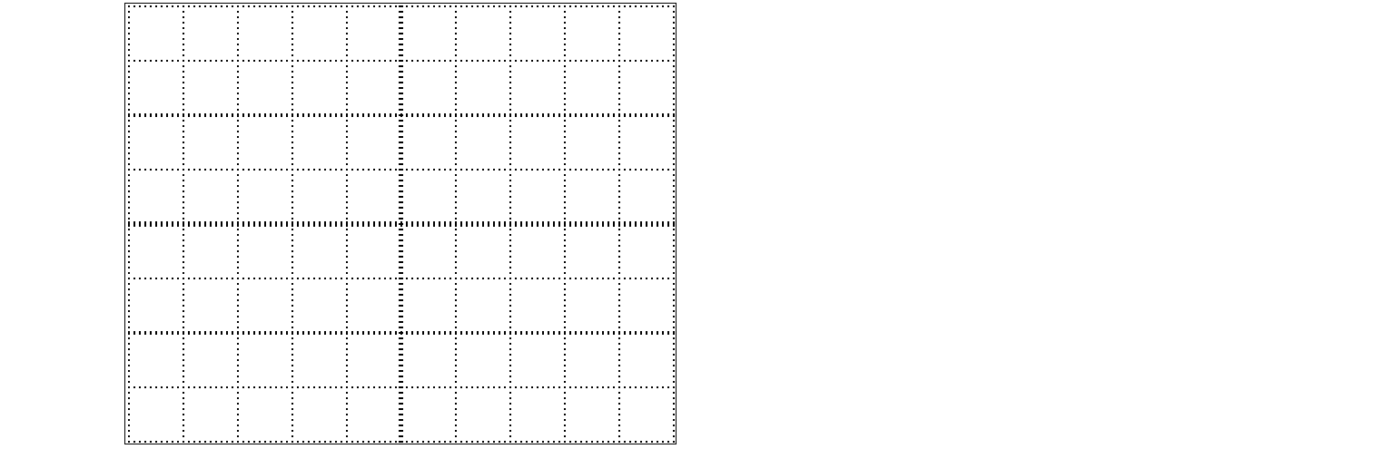

**a.2) Defasagem a partir do tempo:** Ajuste as escalas do osciloscópio no modo apropriado para medir a defasagem entre as ondas VG e VC.

**a.3) Defasagem (ângulo **) a partir das figuras de Lissajous:**. Determine o ângulo ** a partir da figura de Lissajous, sendo X a tensão em VG e Y, a tensão em VC.



**b)** Sem alterar a amplitude, varie a frequência para 100 Hz, 1 kHz, 10 kHz e 100 kHz. Anote os valores de Vp, Vpp, VRMS, escalas horizontais e escalas verticais utilizadas para enquadrar os dois sinais na tela.